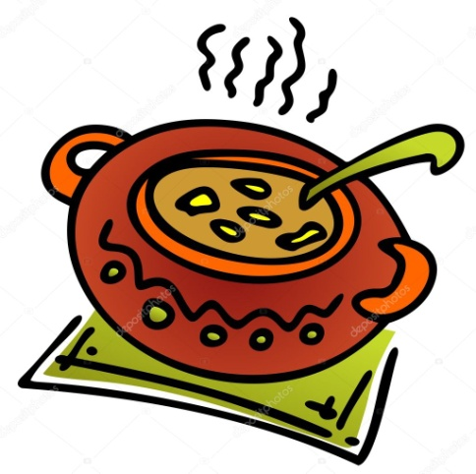
JÍDELNÍČEK
Týden od 8.11.–12.11.2021
Změna jídelníčku vyhrazena, přejeme Vám DOBROU CHUŤ ☺ ☺ ☺□
Pondělí  8.11. | Chléb, vajíčková pomazánka se zeleninou, paprika , ochucené mléko (1,3,7)  Polévka : bramborová s paprikou (1,6,9)  Kuřecí na žampionech, těstoviny, kompot,čaj s citronem (1,3,6,7,12)  Chléb, sýrová pomazánka s česnekem, jablko,kakao (1,3,7)
Úterý  9.11. | ½ rohlíku,sýrovo-šunková pěna, rajče, bílá káva ( 1,3,7)  Polévka: hovězí s drobením (1,3,6,7,9)  Fazolové lusky na smetaně s koprem,vejce, brambory, džus (1,3,7)  ½ dalamánku, masová pomazánka se sýrem, hruška, mléko (1,3,7)
Středa  10.11. | Jánský chléb, ovocný tvaroh, ½ banánu, kakao (1,3,7)  Polévka: brokolicová (1,7)  Rybí karbanátky se sýrem,bramb. s pažitkou, obloha čaj s citr. (1,3,4,7,12)  Knuspi, bylinkové máslo, mrkev,ochucené mléko (7)
Čtvrtek  11.11. | ½ housky, máslo, plátkový sýr, rajče,ochucené mléko (1,3,7)  Polévka: česneková s bramborem a vejcem (1,3,6)  Kovbojská pánev, chléb, voda se sirup., jogurt (1,3,6,7)  Pudinkový pohár s piškoty a ovocem, voda se sirup. (1,3,7)
Pátek  12.11. | Chléb, tuňáková pomazánka, jablko, kakao (1,3,4,7)  Polévka: zeleninová s drožďovým kapáním (1,3,6,9)  Debrecínská vepřová pečeně, rýže, džus, jablko (1,6,7)  Chléb, pomazánka z míchaných vajec, paprika, mléko (1,3,7)
Školní jídelna při ZŠ a MŠ Sudkov Vedoucí ŠJ: Kobzová Jitka

